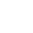

第二章 物态变化
第2节 汽化和液化

一、单选题（共20小题）
1.用相等质量的100℃的水蒸气和100℃的水分别对两个同样的物体加热，结果发现水蒸气加热的效果好，这是因为（ ）
A．水蒸气比水热
B．水在加热时需要吸收热量
C．水蒸气液化时要放出热量
D．以上说法都不对

2.被100℃的水蒸气烫伤比被100℃的开水烫伤更严重，原因是（ ）
A．水蒸气的实际温度更高一些
B．水蒸气含有的热多
C．水蒸气液化时要放出大量的热
D．水蒸气容易接触人的皮肤

3.承载着我国首次载人交会对接任务的“神舟九号”飞船和3名航天员，在酒泉卫星发射中心，于2012年6月16日18时37分，随着一声“点火”的口令，火箭在震天的轰鸣声中，腾空而起，飞向苍穹。在发射时火箭周围有大量“白气”生成，如图所示，这些“白气”的成因是（ ）
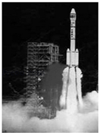
A．液态氢汽化形成的氢气
B．液态氧汽化形成的氧气
C．水蒸气液化形成的小水滴
D．水蒸气

4.医生为病人检查牙齿时，拿一个带把的小镜子先在酒精灯上烤一烤，然后再放入病人的口腔内，这样做的目的是为了（ ）
A．单纯为了消毒
B．会聚光线
C．避免水蒸气在镜面上液化
D．不使病人感到凉

5.从冰箱内取出的冰棍周围常弥漫着“白气”，水烧开后壶嘴会喷出“白气”。下列有关说法中正确的是（ ）
A．冰棍周围的“白气”是冰汽化成的小水珠
B．这两种情况下的“白气”都是水蒸气
C．壶嘴喷出的“白气”是壶嘴喷出的水蒸气液化成的小水珠
D．这两种情况下的“白气”都是空气中原来的水蒸气液化而成的小水珠

6.100℃的水蒸气通过100℃的水，水蒸气和水将（ ）
A．水蒸气会减少
B．水会减少
C．水和水蒸气的多少都不发生变化
D．无法判断

7.水被加热烧开后，水面上方有“白气”出现；在炎热的夏天，从冰箱里拿出的棒冰也会冒“白气”。关于这两种现象产生的原因，下列说法正确的是（ ）
A．前者主要是由杯中的水转变成的“水的气态物质”
B．前者主要是由杯中的水转变成的“水的液态物质”
C．后者主要是由冰转变成的“水的气态物质”
D．后者主要是由冰转变成的“水的液态物质”

8.用水壶烧开水，水烧开后从壶嘴里冒出来的“白气”是（ ）
A．水蒸气 B．水珠 C．热空气 D．小冰晶

9.在有空调的车内玻璃上常有一层小水滴，在冬季和夏季小水滴分别附着在玻璃窗的（ ）
A．内表面、外表面 B．内表面、内表面
C．外表面、外表面 D．外表面、内表面

10.暑假，小江在两只相同的透明烧杯中分别倒入冰水和热水（如图甲、乙），一会儿发现两只烧杯的杯壁上都出现了小水珠。关于小水珠出现的位置，下列说法正确的是（ ）
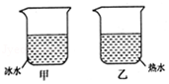
A．甲杯：内壁的液面下方；乙杯：内壁的液面上方
B．甲杯：外壁的液面下方；乙杯：内壁的液面上方
C．甲杯：整体的外壁；乙杯：内壁的液面上方
D．甲杯：整体外壁和内壁的液面上方；乙杯：内壁的液面下方

11.关于水的沸腾，下列说法正确的是（ ）
A．水的沸点一定是100℃
B．当水温达到沸点时，水不一定会沸腾
C．水在沸腾时，不需要吸热，温度保持不变
D．水在沸腾时，继续吸热，温度会升高

12.下列对生活中一些常见的现象解释错误的是（ ）
A．包子蒸熟后，将手沾些冷水去拿热包子不会太烫，因为汽化吸热
B．冬天向手心“呵气”，口中呼出的水蒸气因液化放热而使手心变暖
C．夏天向手背“吹气”，因加快蒸发吸热而使手背感到凉
D．相同情况下被100℃的水蒸气烫伤比被100℃的水烫伤严重，因为水蒸气的温度高

13.如图是“探究水的沸腾”的实验图象，下列说法中不正确的是（ ）
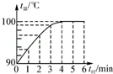
A．在t时=4 min时，水开始沸腾
B．在t时=4 min到t时=6 min的过程中，水不吸热
C．在t时=6 min后继续加热，水温仍是100℃
D．在实验中，水的沸点是100℃

14.下列情况中，水的沸点高于100℃的是（ ）
A．低气压条件下沸腾的水
B．在烧杯里盛水加热
C．在高山上用敞口的锅烧水
D．用高压锅烧水

15.在标准大气压下，关于“100℃的水”，下列说法中不正确的是（ ）
A．一定在沸腾
B．可能在沸腾
C．一定在蒸发
D．蒸发和沸腾可能同时发生

16.小妍同学在4块相同的玻璃板上各滴一滴质量相同的水，进行如图所示的实验探究。能得出水蒸发快慢与水的表面积有关的是（ ）
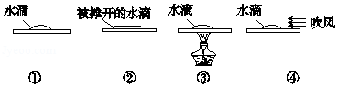
A．①②③④ B．①②③ C．①② D．①③

17.下列事例中不属于应用蒸发吸热的是（ ）
A．没有汗腺的狗，酷暑时伸长舌头来散热
B．夏天下暴雨，衣服淋湿后要换干衣服
C．病人发烧时常用湿毛巾敷头部
D．夏天在教室地上洒些水

18.小明将盛有水的烧瓶放在火焰上加热，水沸腾后，把烧瓶从火焰上拿开，迅速塞上瓶塞，再把烧瓶倒置后向瓶底浇上冷水，如图所示。则观察到烧瓶里的水（ ）
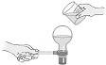
A．先停止沸腾；浇上冷水时，会再沸腾
B．一直沸腾；浇上冷水时，会再沸腾
C．因没有继续加热，且又浇上冷水，故不会沸腾
D．从火焰上拿开到瓶底浇冷水的整个过程中，始终都在沸腾

19.将盛水的试管放入有水的烧杯中，用酒精灯给烧杯加热，如图所示，水在烧杯中沸腾，试管中的水将（ ）
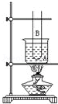
A．达到沸点，沸腾 B．达到沸点，不沸腾
C．未到沸点，不沸腾 D．未到沸点，沸腾

20.甲、乙两容器都装有水，给甲容器加热直到甲容器中水沸腾，但乙容器中的水没有沸腾，为了使乙容器中的水沸腾，则（ ）
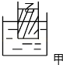
A．用猛火继续加热
B．把此装置放在较高的高山上加热
C．在甲容器上盖上一个密封的盖子
D．在乙容器上盖上一个密封的盖子

二、填空题（共6小题）
21.“炖汤”因味道好而深受诸暨人喜爱。“炖汤”就是把汤料和水置于炖盅内，而炖盅则浸在大煲的水中，并用蒸架把盅与煲底隔离，如图所示。在大煲内的水沸腾过程中，煲盖与煲的缝隙间冒出大量的“白气”，煲盖不断跳动，若汤的沸点与水的沸点相同，则盅内的汤 （填“会”或“不会”）沸腾。
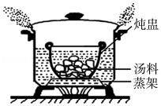

22.有一种能反映出空气中水蒸气含量的装置叫做干湿泡温度计如图所示。它有两个相同的温度计并列制成的，其中一个温度计被湿布包起来了。两个温度计的读数不一样，甲温度计的读数显示当时的室温。乙温度计的读数较低，这是由于湿布中的水在 时要吸热。在一定温度下，两个温度计读数差别越小，表示空气中的水蒸气含量越 。（填“多”或“少”）
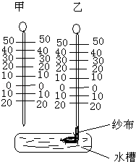

23.做手术时把氯化烷（沸点：31.1℃）滴到人体内某局部（36℃左右）时，氯化烷会 吸热，使局部“冻结”，起到麻醉作用。
如下表，为几种物质在一个标准大气压下的沸点。如果在一个标准大气压下用降温的办法从空气中提取这些气体，那么温度下降时首先液化被分离出来的是 。
物质 | 液态氧 | 液态氮 | 二氧化碳
沸点/℃ | ﹣180 | ﹣196 | ﹣78.5

24. 和 是汽化的两种不同方式。如图，甲、乙表示某同学做观察水沸腾实验时看到气泡上升情况的示意图，其中 图是沸腾时的情况。
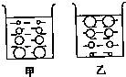

25.蒸发是在 （填汽化发生的位置）发生的汽化现象，一般发生的比较 （填“剧烈”或“缓慢”）；沸腾是在 （填汽化发生的位置）发生的汽化现象，一般发生的比较 （填“剧烈”或“缓慢”）．沸腾时要继续吸热，但温度 。

26.如图所示，用注射器给盛有正在沸腾的水的烧瓶打气，使烧瓶中的气压增大，观察到的现象是 ；对沸腾的水停止加热，用注射器抽气，使烧杯中的气压，观察到的现象是 。此实验说明 。
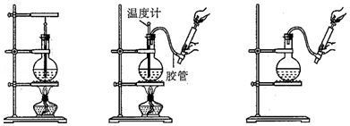

三、实验探究题（共4小题）
27.在探究“影响液体蒸发快慢的因素”实验中
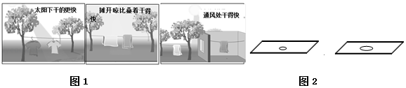
【提出问题】液体蒸发快慢跟哪些因素有关？
（1）【猜想与假设】通过观察图1和联系生活实际进行猜想
猜想一：液体蒸发快慢可能跟液体 的高低、液体 的大小和液体表面空气流动快慢有关。
猜想二：相同条件下，将水和酒精同时擦在手臂上，酒精更容易干，猜想液体蒸发快慢可能还与 有关。
（2）【设计与进行实验】小明同学对其中的一个猜想进行了如下实验：
如图2所示，在两块相同的玻璃板上，分别滴一滴质量相等的酒精，通过观察图中情景可知，他探究的是酒精蒸发快慢与 是否有关。
此实验过程中需控制酒精的 和其表面上方空气流动快慢相同。这种方法称为 。
（3）【交流与评估】
我们知道液体蒸发时要吸热，请你举一个应用蒸发吸热的事例： 。

28.如图所示，在“探究水的沸腾”实验中：
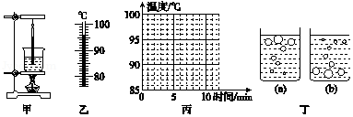
（1）温度计刚插入热水时，管壁模糊，很难看清示数，原因是 。
（2）实验过程中，每隔1min记录一次温度计的示数，第4min时温度计的示数如图乙所示，温度值为 ℃，直到水沸腾一段时间后停止读数，由下表可知水的沸点为 ℃．由此可判断当地的气压 （选填“高于”“等于”或“低于”）标准大气压。
时间/min | 0 | 1 | 2 | 3 | 4 | 5 | 6 | 7 | 8
温度/℃ | 88 | 90 | 92 | 94 |  | 98 | 98 | 98 | 98
（3）根据表中数据，在图丙中画出水温随时间变化的图象。
（4）根据你所画的图象，你认为水沸腾的特点是 。
（5）为了缩短实验时间，你可以采取的方法是 。（写出一条）
（6）某实验小组观察到水沸腾前和沸腾时水中气泡的上升情况不同，如图丁中a、b所示。则图丁中 是水在沸腾前的情况， 是水在沸腾时的情况。

29.小明在“观察水的沸腾”实验中，当水温升到88℃时，每隔1min读一次温度计的示数，直到水沸腾3min后停止读数，数据记录如下表：
时间/min | 0 | 1 | 2 | 3 | 4 | 5 | 6 | 7
温度/℃ | 88 | 90 | 92 | 94 | 96 | 98 | 98 | 98
（1）安装该实验装置时，应该先固定图甲中A、B两铁圈中的铁圈 。（选填“A”或“B”）
（2）为了完成实验，除去甲图中的器材外，还需要的测量器材是 。
（3）小明采用了错误的读温度的方法，如图甲所示，正确的方法应是： 。
（4）根据表格中的完整的数据，在图乙的小方格纸上画出水的温度随时间变化的图象。
（5）从图乙的图象可以看出水的沸点是 ℃，水在沸腾过程中温度 （选填“升高”、“不变”或“降低”）。此时气压 （选填“大于”、“小于”或“等于”）1个标准大气压。
（6）小华和小丽虽然选用的实验装置相同，但水烧开所用时间不同，他们绘制的沸腾图象如图丙所示，a、b两种图象表示水量较多的是图象 。（选“a”或“b”）
（7）小丽观察到沸腾前和沸腾时水中气泡上升过程中的两种情况，如图丁中（a）、（b）所示，则图 是水沸腾时的情况。
（8）实验结束后，小明发现停止加热，水停止沸腾。这说明沸腾的条件：一、达到沸点，二、 。
（9）实验结束后，同学们相互交流时，有的小组发现把水从88℃加热到沸腾的时间过长，请你说出一条缩短实验时间的方法： 。
（10）冬天，在炉子上烧菜的时候，火焰熄灭前、后的瞬间会出现如图甲、乙所示的两种情景，你可以确定图 是火焰熄灭后的情景。
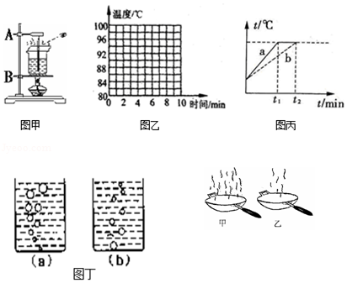

30.探究影响液体蒸发快慢的因素
（1）提出问题：观察图1，结合生活实际，液体蒸发的快慢与哪些因素有关？
（2）猜想与假设：液体蒸发的快慢可能与下列因素有关：
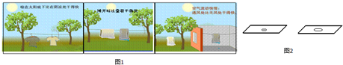
a．液体表面积的大小；b．液体 的高低；c．液体表面空气流动的快慢。
（3）进行实验、收集证据（针对猜想a）
Ⅰ．取两块相同的玻璃板（图2）。
Ⅱ．在玻璃板上分别滴一滴质量相等的酒精，使两滴酒精 明显不同，如图所示。
Ⅲ．保持酒精的温度和酒精 相同。
Ⅳ．若干时间后，两玻璃板上剩下的酒精明显不同。
（4）分析与结论：液体蒸发快慢与液体表面的大小 （填“有关”或“无关”）。
（5）本实验采用了一种很重要的研究方法，这种方法是 。

